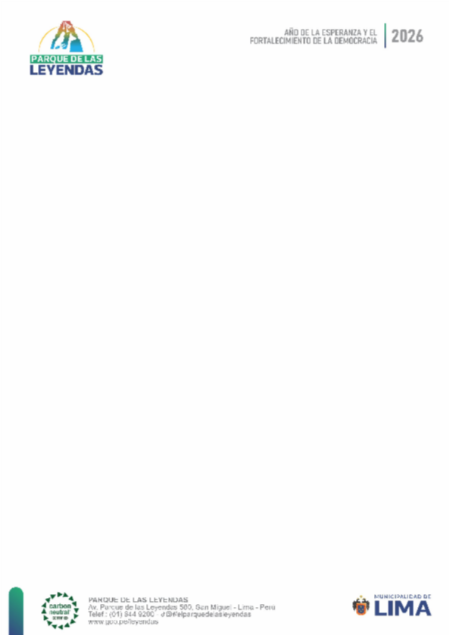

FORMATO 01

Señores

OFICINA DE LOGISTICA Y CONTROL PATRIMONIAL
PATRONATO PARQUE DE LAS LEYENDAS - FELIPE BENAVIDES BARREDA
Presente. –
Ref. Solicitud de Cotización – (Describir el bien o servicio) Estimados señores:
Por medio del presente, en calidad de ofertante y después de haber examinado y aceptar en su integridad las especificaciones técnicas y/o términos de referencia proporcionadas por el Patronato Parque de las Leyendas Felipe Benavides Barreda, me comprometo a ejecutar íntegramente la prestación, conforme a las condiciones y plazos establecidos. Adjunto para tal efecto la siguiente oferta económica:

ITEM | DESCRIPCIÓN | CANTIDAD | UNIDAD DE MEDIDA | PRECIO UNITARIO | PRECIO TOTAL  S/ (Incluye los impuestos de Ley)
1
 | TOTAL

La oferta indicada incluye todos los tributos, instalación, pruebas, transportes, costos laborales, conforme a la legislación vigente, así como cualquier otro costo que pueda tener incidencia sobre el valor del bien ofertado. En tal sentido, LA ENTIDAD no realiza pago adicional de ninguna naturaleza por costos o gastos no considerados en el precio ofertado.
Esta oferta es válida y firme por un período mínimo de treinta (30) días calendario, a partir de la fecha de presentación de la presente oferta y se conviene u obliga que la oferta pueda ser aceptada por LA ENTIDAD en cualquier momento antes de que expire el periodo indicado.

San Miguel, de de 20

………………………………………….
Firma
NOMBRE T APELLIDOS (COMPLETOS)/RAZON SOCIAL/CARGO RUC:

FORMATO 02 DECLARACIÓN JURADA DEL PROVEEDOR

Señores

OFICINA DE LOGISTICA Y CONTROL PATRIMONIAL
PATRONATO PARQUE DE LAS LEYENDAS - FELIPE BENAVIDES BARREDA
Presente. –

DATOS DEL DECLARANTE:

Nombres y Apellidos/Razón Social:
DNI: | RUC:
Dirección de Notificación:
Nombre de contacto:
Telf. Fijo/Móvil: | Correo Electrónico:

Cuando se trate de Consorcio sírvase llenar el siguiente formato:

Datos del consorciado 1
Razón Social:
Domicilio Legal:
Ruc: |  | Teléfono:
MYPE: |  | Si: |  | No:
Correo Electrónico:

Datos del consorciado 2
Razón Social:
Domicilio Legal:
Ruc: |  | Teléfono:
MYPE: |  | Si: |  | No:
Correo Electrónico:

El declarante, en amparo al Principio de presunción de veracidad del artículo IV del Título Preliminar de la Ley N° 27444, Ley del Procedimiento Administrativo General, DECLARA BAJO JURAMENTO lo siguiente:

- Soy responsable de la veracidad de los documentos e información que presento para la presente contratación.
- Me obligo a cumplir con los términos de referencia o especificaciones técnicas, según corresponda.
- Me obligo a no divulgar, revelar, entregar o poner a disposición de terceros, salvo autorización expresa del Patronato Parque de las Leyendas-FBB, la información proporcionada por esta para la prestación del servicio y/o bienes, y en general toda información a la que tenga acceso o la que pudiera producir como parte de los servicios o bienes que presta, durante y después de concluida la contratación.
- Autorizo a ser notificado mediante correo electrónico, en caso resulte ser seleccionado como proveedor, en la etapa de ejecución contractual, a la dirección electrónica señalada.
- No tener impedimento para contratar con el Estado, conforme a lo señalado en el artículo 30 de la Ley N° 32069, Ley General de Contrataciones Públicas.
- Conozco las sanciones contenidas en la Ley N° 32069, Ley General de Contrataciones Públicas y su Reglamento, aprobado
mediante Decreto Supremo N° 009-

2025-EF.
- Mantener una conducta proba e íntegra en todas las actividades del proceso de contratación, lo que supone actuar con honestidad y veracidad, sin cometer actos ilícitos, directa o

indirectamente, así como denunciar los actos de corrupción, inconducta funcional, conflicto de intereses u otro de naturaleza similar, respecto de lo cual tuviera conocimiento.
- Abstenerme de ofrecer, dar o prometer regalos, cortesías, invitaciones, donativos u otros beneficios similares, a funcionarios o servidores públicos de la dependencia encargada de las contrataciones y en general al personal del PATRONATO PARQUE DE LAS LEYENDAS.

San Miguel, de de 20

………………………………………….
Firma
NOMBRE T APELLIDOS (COMPLETOS)/RAZON SOCIAL/CARGO RUC:

FORMATO 03

DECLARACIÓN JURADA SOBRE PROHIBICIONES E INCOMPATIBILIDAD

Yo, identificado (a) con DNI N° declaro bajo juramento:
  - Cumplir con las obligaciones consignadas en el artículo 3 de la Ley N° 31564 y artículo 16 de su Reglamento, esto es:
    - Guardar secreto, reserva o confidencialidad de los asuntos o información que, por ley expresa, tengan dicho carácter. Esta obligación se extiende aun cuando el vínculo laboral o contractual con la entidad pública se hubiera extinguido y mientras la información mantenga su carácter de secreta, reservada o confidencial.
    - No divulgar ni utilizar información que, sin tener reserva legal expresa, pudiera resultar privilegiada por su contenido relevante, empleándola en su beneficio o de terceros, o en perjuicio o desmedro del Estado o de terceros.
    - Desmedro del Estado o de terceros
  - Abstenerme de intervenir en los casos que se configure el supuesto de impedimento señalado en el artículo 5 de la Ley N° 31564 y en los artículos 10 y 11 de su Reglamento.
  - No hallarme incurso en ninguno de los impedimentos señalados en los numerales
11.3 y 11.4 del artículo 11 del Reglamento de la Ley N° 31564.

Suscribo la presente declaración jurada manifestando que la información presentada se sujeta al principio de presunción de veracidad del numeral 1.7 del artículo IV del TUO de la Ley N° 27444, Ley del Procedimiento Administrativo General

Si lo declarado no se ajusta a lo anteriormente mencionado, me sujeto a lo establecido en el artículo 438 del Código Penal y las demás responsabilidades administrativas, civiles y/o penales que correspondan, conforme al marco legal vigente.

San Miguel, de de 20

………………………………………….
Firma
NOMBRE T APELLIDOS (COMPLETOS)/RAZON SOCIAL/CARGO RUC:

FORMATO 04 CARTA DE AUTORIZACIÓN
(Para el pago con abonos en cuenta bancaria del proveedor)

Señores

OFICINA DE LOGISTICA Y CONTROL PATRIMONIAL
PATRONATO PARQUE DE LAS LEYENDAS - FELIPE BENAVIDES BARREDA
Presente. –
Asunto: Autorización para el pago con abonos en cuenta

Por medio del presente, autorizo a usted el pago de abonos en cuenta al siguiente Código de Cuenta Interbancario (CCI) en SOLES:

N° Código de Cuenta Interbancario (CCI) – (20 dígitos):
Nombre del Banco:
Nombre completo del titular:
RUC:

En el caso de estar sujeto a detracción, sírvase indicar la respectiva cuenta: Banco de la Nación:
Asimismo, dejo constancia que la factura a ser emitida, una vez cumplida o atendida la correspondiente orden de compra, orden de servicio o contrato, queda cancelada para todos sus efectos mediante la sola acreditación del importe de la referida factura a favor de la cuenta en la entidad bancaria a que se refiere el primer párrafo de la presente

Atentamente,

………………………………………….
Firma
NOMBRE T APELLIDOS (COMPLETOS)/RAZON SOCIAL/CARGO RUC:

FORMATO Nº 05

DECLARACIÓN JURADA DE PLAZO DE PRESTACIÓN DEL BIEN O SERVICIO

Señores

OFICINA DE LOGISTICA Y CONTROL PATRIMONIAL
PATRONATO PARQUE DE LAS LEYENDAS - FELIPE BENAVIDES BARREDA
Presente. -

Mediante el presente, con pleno conocimiento de las condiciones que se exigen en los Términos de Referencia de la contratación de la referencia, me comprometo a prestar el servicio objeto de la presente convocatoria en el plazo de [CONSIGNAR EL PLAZO OFERTADO].

Atentamente,

………………………………………….
Firma
NOMBRE T APELLIDOS (COMPLETOS)/RAZON SOCIAL/CARGO RUC:

FORMATO Nº 06

DECLARACION JURADA DE NO TENER IMPEDIMENTO PARA CONTRATAR CON EL ESTADO
Señores

OFICINA DE LOGISTICA Y CONTROL PATRIMONIAL
PATRONATO PARQUE DE LAS LEYENDAS - FELIPE BENAVIDES BARREDA
Presente. –

Mediante la presente, el suscrito , identificado con
D.N.I. N° …………………, Representante Legal de la empresa , con R.U.C.
N° Declaro bajo juramento:

- No tener impedimento para participar en la indagación de mercado, ser participante, postor o para contratar con el Estado, según lo que señala el artículo 30 de la Ley de Contrataciones del Estado N°32069.

- No haber incurrido y me obligo a no incurrir en actos de corrupción, así como a respetar el principio de integridad.

3.-Ser responsable de la veracidad de los documentos e información que presento a efectos de la presente contratación.

4.-Me comprometo a mantener el precio de mi cotización hasta la culminación del plazo de ejecución del servicio.

5.-Conocer las sanciones contenidas en la Ley Nº 27444, Ley del Procedimiento Administrativo General, así como de la Ley Nº 27815, Ley del Código de Ética de la Función Pública.

………………………………………….
Firma
NOMBRE T APELLIDOS (COMPLETOS)/RAZON SOCIAL/CARGO RUC:

FORMATO Nº 07

DECLARACION JURADA ANTICORRUPCIÓN Y ANTISOBORNO

Señores

OFICINA DE LOGISTICA Y CONTROL PATRIMONIAL
PATRONATO PARQUE DE LAS LEYENDAS - FELIPE BENAVIDES BARREDA
Presente. –

Mediante la presente, el suscrito , identificado con
D.N.I. N° …………………, Representante Legal de la empresa , con R.U.C.
N° Declaro bajo juramento:

A la suscripción de este contrato, EL CONTRATISTA declara y garantiza no haber ofrecido, negociado, prometido o efectuado ningún pago o entrega de cualquier beneficio o incentivo ilegal, de manera directa o indirecta, a los evaluadores del proceso de contratación o cualquier servidor de la entidad contratante.

Asimismo, EL CONTRATISTA se obliga a mantener una conducta proba e íntegra durante la vigencia del contrato, y después de culminado el mismo en caso existan controversias pendientes de resolver, lo que supone actuar con probidad, sin cometer actos ilícitos, directa o indirectamente.

Aunado a ello, EL CONTRATISTA se obliga a abstenerse de ofrecer, negociar, prometer o dar regalos, cortesías, invitaciones, donativos o cualquier beneficio o incentivo ilegal, directa o indirectamente, a funcionarios públicos, servidores públicos, locadores de servicios o proveedores de servicios del área usuaria, de la dependencia encargada de la contratación, actores del proceso de contratación31 y/o cualquier servidor de la entidad contratante, con la finalidad de obtener alguna ventaja indebida o beneficio ilícito. En esa línea, se obliga a adoptar las medidas técnicas, organizativas y/o de personal necesarias para asegurar que no se practiquen los actos previamente señalados.

Adicionalmente, EL CONTRATISTA se compromete a denunciar oportunamente ante las autoridades competentes los actos de corrupción o de inconducta funcional de los cuales tuviera conocimiento durante la ejecución del contrato con LA ENTIDAD CONTRATANTE.

Tratándose de una persona jurídica, lo anterior se extiende a sus accionistas, participacioncitas, integrantes de los órganos de administración, apoderados, representantes legales, funcionarios, asesores o cualquier persona vinculada a la persona jurídica que representa; comprometiéndose a informarles sobre los alcances de las obligaciones asumidas en virtud del presente contrato.

Finalmente, el incumplimiento de las obligaciones establecidas en esta cláusula, durante la ejecución contractual, otorga a LA ENTIDAD CONTRATANTE el derecho de resolver total o parcialmente el contrato. Cuando lo anterior se produzca por parte de un proveedor adjudicatario de los catálogos electrónicos de acuerdo marco, el incumplimiento de la presente cláusula conllevará que sea excluido de los Catálogos Electrónicos de Acuerdo Marco. En ningún caso, dichas medidas impiden el inicio de las acciones civiles, penales y administrativas a que hubiera lugar.

………………………………………….
Firma

NOMBRE T APELLIDOS (COMPLETOS)/RAZON SOCIAL/CARGO RUC:

ANEXO Nº 08

AUTORIZACIÓN DE NOTIFICACIONES DURANTE LA EJECUCIÓN CONTRACTUAL MEDIANTE CORREO ELECTRÓNICO

Señores

OFICINA DE LOGISTICA Y CONTROL PATRIMONIAL
PATRONATO PARQUE DE LAS LEYENDAS - FELIPE BENAVIDES BARREDA
Presente. –

El que se suscribe, [… ], persona natural y/o representante legal de [CONSIGNAR
EN CASO DE SER PERSONA JURÍDICA], identificado con [CONSIGNAR TIPO DE DOCUMENTO DE IDENTIDAD] N° [CONSIGNAR NÚMERO DE DOCUMENTO DE
IDENTIDAD], autorizo que durante la ejecución del contrato se me notifique al correo electrónico [INDICAR EL CORREO ELECTRÓNICO].

………………………………………….
Firma
NOMBRE T APELLIDOS (COMPLETOS)/RAZON SOCIAL/CARGO RUC:

